Муниципальное бюджетное учреждение дополнительного образования
«Детская школа искусств им. М.Г. Эрденко № 1»

Итоговая работа по предмету «Занимательное сольфеджио»

ученика (-цы) 3 класса (фамилия, имя)

II вариант

- В заданных тональностях написать ключевые знаки и дописать параллельные тональности.
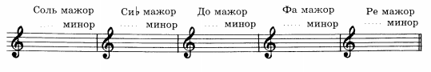
- Определить тональность и построить в ней аккордовую последовательность
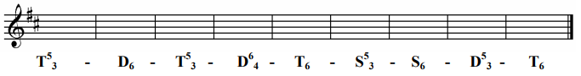

- Подписать интервалы и сделать их обращения
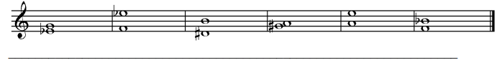

- В мелодии определить тональность, подписать ступени и транспонировать в Ре-минор
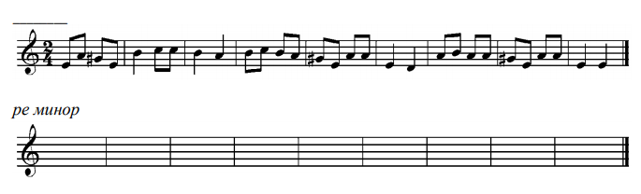
- Ответить на вопросы:
- Главные ступени лада -
- Тональности с одинаковыми ключевыми знаками, но разными тониками -
- Расстояние между двумя звуками, взятыми одновременно или последовательно -
- Знак молчания в музыке -

